

摘 要

神华煤制油项目是世界上首个建设的工业化项目，工程分为先期和一期，总建设规模为年生产油品 500 万 t，自 2004 年 8 月先期工程开工建设，到 2009 年一期工程第一条生产线基本完成，并计划于 2009 年 5 月正式投产。
本文对神华煤直接液化工艺项目进行了综合评价，主要分为 3 个部分，包括经济分析、技术分析和环境分析。同时，本文还介绍了煤直接液化的工艺流程，重点介绍了煤制油工艺的特殊的单元，例如： 煤液化单元，煤制氢单元，T-star 工艺单元。
经济分析部分，采用技术经济学的知识，计算了项目的总投资、总成本、项目销售收入和税金以及现金流量。计算出了项目的内部收益率为 13.13%，全投资的回收期为 7.73 年，大于石油化工项目的平均内部收益率 10%。从经济方面，神华煤制油项目是有优势的。
技术分析部分，主要从煤直接液化工艺的技术方案，工程放大和项目的建设进行了研究。重点分析了液化工艺核心技术 —采用美国的HTI 工艺，液化工艺的催化剂制备单元—采用新型高效“863”合成催化剂，液化工艺煤制氢单元—采用 Shell 粉煤加压气化工艺等先进的技

术。神华煤制油项目在产品分离、加氢改质、空分、水处理方面都采用了先进的技术。同时项目的工程放大和项目的建设都保证了神华煤制油项目的有条不紊的建设。
环境分析部分，重点研究了神华项目污水和液化残渣的利用。对这两部分分别提出了建议意见。
最后，本文对神华项目提出了发展建议，提出了神华项目要加大自主技术研究，完善绿化方案，建立水库储备水源，研究煤、电和化工的结合。

关键词：煤制油；直接液化；综合评价

Abstract

Shenhua coal to oil was the first industrialization project on construction in the world, which was divided into two stages,including the early one and the first one.the gross of project is five million tons/year in petroleum product. The early stage started to be constructed since August, 2004, the first stage will be finshed in 2009, and plan to put into production in may.
The comprehensive evaluation of the project in direct liquefaction process on shenhua coal was studied in this paper, which mainly was divided into three parts, including the economic analysis, technical analysis and environmental analysis. At the same time, this paper also introduced the process flow in coal liquefaction, major introduced special unit of coal to oil, for example: coal liquefaction unit, hydrogen unit, T-star process unit.
Economic analysis, using knowledge of technical economics, the project total investment, total cost, project sales income and tax and cash flow were calculated,then the internal rate of return and investment

recoupment period of project were 13.13% and 7.73 years respectively.The internal rate of return was more than the one for petrochemical industry which was 10%. From the economic aspect, the project was profitable.
Technical analysis, mainly studied from coal direct liquefaction technical scheme, engineering enlargement and project construction. The core technology liquefaction process - HTI process employing the America technology, catalyst preparation process - using new efficient "863" synthesis catalyst, coal liquefaction process for hydrogen production unit by adding pressurized gasification - employing Shell advanced pressurized gasification technology were emphatically analyzed. Shenhua coal to oil project in product separation unit, hydrogenation modification uint,air separation unitand water treatment were adopted advanced technology. Meanwhile the engineering and construction of the project also guaranteed the system of shenhua coal to oil on construction orderly.
Environmental analysis, mainly studied sewage and liquefaction residues in the project. The Suggestions were put forward for this project.
Finally, this paper gave the advices for shenhua program, consisting of strengthening technology study, establishing reservoir, completing green program and studying electricity, water, chemical combination.

Key Words： coal to oil; direct liquefaction; comprehensive evaluation

目 录

摘 要 I
Abstract II
目 录 IV
第 1 章 前 言 1
第 2 章 文献综述 3
  - 煤直接液化技术概论 3
    - 煤直接液化的基本原理 3
    - 煤直接液化工艺介绍 3
    - 煤直接液化技术的发展 5
    - 煤炭直接液化典型工艺 6
  - 国外煤液化项目发展情况 9
    - 美国、澳大利亚、印度、新西兰、和菲律宾的情况 9
  - 神华项目简介 12
    - 项目背景介绍 12
    - 神华煤直接项目介绍 13
    - 项目进展 14
    - 神华集团发展煤直接液化的优势 16
2.4 小结 17
第 3 章 神华煤直接液化工艺流程 18
  - 总加工流程 18
    - 先期总加工流程简介 18
    - 一期总加工流程简介 20
  - 煤直接液化工艺特点 22
    - 采用悬浮床反应器，处理能力大，效率高 22
    - 催化剂制备单元 24
    - 采用 T-star 工艺对液化粗油进行精制 24
    - 加氢改质单元 25
    - 重整抽提单元 26
    - 异构化单元 26
    - 煤制氢单元 27
    - 空分装置 28
    - 自备电站 28
    - 水处理装置 29
3.3 小结 29
第 4 章 煤直接液化工艺经济分析 30
  - 投资估算与资金筹措 30
    - 建设投资与流动资金估算 30
    - 资金筹措及用使用计划 33
    - 总投资 34
  - 总成本费用估算 34
    - 炼油总成本的构成 34
    - 生产成本 35
    - 管理费用 38
    - 财务费用 38
    - 销售费用费用 38
4.2.6 合计 39
  - 销售收入与税金计算 39
    - 销售收入 39
    - 流转税及附加计算 40
  - 现金流量计算 42
    - 计算依据 42
    - 相关指标计算及其结果 42
  - 其它指标计算 43
  - 各种经济指标汇总 44
4.6 小结 45
第 5 章 煤直接液化技术研究 46
  - 神华采用的技术方案 46
    - 最核心工艺的选择 47
    - 煤直接用煤的洗选 49
    - 煤直接液化反应器的制造 50
    - 煤直接液化催化剂 51
    - 煤直接液化制氢单元 52
    - 煤直接液化空分装置 52
    - 煤直接液化自备电站 52
    - 煤直接液化控制系统 53
    - 煤直接液化固液分离系统 53
    - 煤直接液化固液供氢溶剂 53
    - 煤直接液化 T-star 工艺 53
  - 神华项目工程放大研究 54
  - 神华项目建设研究 54
5.4 小结 55
第 6 章 煤直接液化环境分析 56
  - 神华煤直接液化污水回用 56
    - 神东矿区污水回用分析 56
    - 神华项目供水、污水回用方案 57
    - 分析结论 58
  - 煤直接液化残渣利用 58
    - 干馏焦化 59
    - 燃烧发电 59
6.2.3 气化 60
6.2.4 分析结果 60
第 7 章 神华煤直接液化项目发展建议 61
  - 项目的发展前景 61
    - 国家政策 61
    - 我国的能源结构 61
    - 神华集团的实力 62
  - 项目的发展建议 62
    - 优化技术方案，掌握核心技术 62
    - 建立完善的绿化方案 63
    - 建立水库储备水量 63
    - 研究项目煤、电和化工的结合 63
第 8 章 结论与建议 65
参考文献 67
附图 72
附表 73

第 1 章 前 言

能源和环境是当今我国面临的两大严峻问题，如何在保护环境的条件下，合理高效的使用能源是大家共同关心的话题。我国总的能源特征是“富煤、贫油、少气”，煤炭在我国石化能源总储量中居于首位， 高达 90%，而石油和天然气储量总共不到 10%。目前，在我国总的能源消费结构中_{[1]}，煤炭的消耗约占 72.9%、油占 22.5%、其他能源总共只占 4.6%。而且，在未来相当长的时间内_{[2]}，在一次能源消费结构中煤炭仍将居于主导地位。开发、高效和环保的利用煤炭资源就显得格外重要。
我国传统的煤炭资源主要用于火电厂发电和水煤气制氨，少量的用于民用。造成的问题一是环境污染大，发电产生的 NOx 和 SOx 是我国大气主要的污染物，另外还有大量的烟尘。据 2000 年的数据统计表
明_{[3]}，我国烟尘排放量为 1719 万吨，SOx 排放量为 2360 万吨，NOx 排放量为 800 万吨。其中由燃煤产生的固体粉尘、SOx 和 NOx 排放量分别占我国总排放量的 77%、90%和 70%，二是能源的使用效率不高， 经研究，我国只有无烟煤很适合用来发电，其他的长焰煤、烟煤等较年轻的煤用来燃烧发电的效果并不好。目前，我国煤炭的平均利用效率为 30%，比世界平均水平低 10%，比发达国家低 25~28%；与国际先进水平相比，工业锅炉低 15~20%，火电厂平均煤耗高约 25%，城市居民生活燃煤热效率仅 25~45%。所以未来如何减少使用煤炭的污染和高效的使用煤炭资源就尤为重要了。
煤炭液化技术就是针对使用煤炭对环境造成污染所提出的技术对策，是最大限度利用煤的能源，同时将造成的污染降到最小限度的技术方案。从概念上说，煤直接液化是煤在适当的温度和压力条件下， 直接催化加氢裂化，使其降解和加氢转化为液体油品的工艺过程，煤直接液化也称加氢液化。它将经济效益、社会效益与环保效益结合为

一体，开创了煤炭开发利用的新局面，使煤炭成为高效、洁净、可靠的能源，可以满足国民经济的发展和环境保护的需要。
我国的神华集团就是世界上首个工业化煤炭直接液化项目的企 业，项目总建设规模为年产油品 500 万 t，分二期建设，其中，一期工程用煤 970 万 t，建设规模为年产油品 320 万 t(汽油 50 万 t，柴油 215
万 t，液化气 31 万 t，苯、混合二甲苯等24 万 t)，由三条生产线组成， 包括煤液化、煤制氢、溶剂加氢、加氢改质、催化剂制备等14 套主要生产装置。工程采取分步实施的方案，先建设一条生产线，装置运转平稳后，再建设其他生产线。2004 年 8 月一期工程开工建设，2007 年7 月建成第一条生产线，2010 年左右建成后两条生产线。
项目做了详细的的研究，有关经济，技术和环境上的问题都做了充分的考虑，同时项目也得到了国家的大力支持，国家发改委在 2004 年印发了《关于 2004~2005 年度国家工程研究中心重点建设领域的通知》，将包括煤化工在内的一批产业列入国家工程研究中心重点建设领域。
本文对神华煤直接液化项目上做了详细的研究，包括工艺流程， 经济收益和技术、环境可行性。提出了对于神华项目的发展的前景和建议。

第 2 章 文献综述

煤直接液化技术概论

    - 煤直接液化的基本原理
煤炭直接液化_{[4]}是指把固体状态的煤炭在高压和一定温度下直接与氢气发生加氢反应，使煤炭转化为液体油品的工艺技术。在直接液化工艺中，煤炭大分子结构的分解是通过加热来实现的，桥键的断裂产生了以结构单元为基础的自由基，自由基非常不稳定，在高压氢气环境和有溶剂分子分隔的条件下，它被加氢生成稳定的低分子产物， 在没有高压氢气环境和没有溶剂分子分隔的条件下，自由基又会相互结合而生成较大的分子。煤炭经过加氢液化后剩余的无机矿物质和少量未反应煤还是固体状态，可采用各种不同的固液分离方法把固体从液化油中分离出去，常用的方法有减压蒸馏、加压过滤、离心沉降和溶剂萃取等固液分离方法。煤炭经过加氢液化产生的液化油含有较多的芳香烃，并含有较多的氧、氮和硫等杂原子。必须再经过提质加工才能生产合格的汽油和柴油产品。不同的工艺路线，得到的直接液化产品也相差甚远，同时液化产品也与煤种和反应条件(例如压力、温度和催化剂)有关。

    - 煤直接液化工艺介绍
直接液化典型的工艺过程主要包括煤的破碎与干燥、煤浆制备、加氢液化、固液分离、气体净化、液体产品分馏和精制，以及液化残渣气化制取氢气等部分。氢气制备是加氢液化的重要环节，大规模制氢通常采用煤气化及天然气转化。液化过程中_{[5]}，将煤、催化剂和循环油制成的煤浆，与制得的氢气混合送入反应器。在液化反应器内，煤首先发生热解反应，生成自由基“碎片”，不稳定的自由基“碎片”再

与氢在催化剂存在条件下结合，形成分子量比煤低得多的初级加氢产物。出反应器的产物构成十分复杂，包括气、液、固三相。气相的主要成分是氢气，分离后循环返回反应器重新参加反应；固相为未反应的煤、矿物质及催化剂；液相则为轻油（粗汽油）、中油等馏份油及重油。液相馏份油经提质加工（如加氢精制、加氢裂化和重整）得到合格的汽油、柴油和航空煤油等产品。重质的液固淤浆经进一步分离得到重油和残渣，重油作为循环溶剂配煤浆用。
煤直接液化粗油中石脑油_{[6]}馏分约占 15~30%，且芳烃含量较高， 加氢后的石脑油馏分经过较缓和的重整即可得到高辛烷值汽油和丰富的芳烃原料，汽油产品的辛烷值、芳烃含量等主要指标均符合相关标准（GB17930-1999），且硫含量大大低于标准值（≤0.0%8 ），是合格的优质洁净燃料。中间油约占全部直接液化油的 50~60%，芳烃含量高达70%以上，经深度加氢后可获得合格柴油。重油馏分一般占液化粗油的 10~20%，有的工艺该馏分很少，由于杂原子、沥青烯含量较高，加工较困难，可以作为燃料油使用。煤液化中油和重油混合经加氢裂化可以制取汽油，并在加氢裂化前进行深度加氢以除去其中的杂原子及金属盐。
煤在一定温度、压力下的加氢液化过程基本分为下面三大步骤_{[7,8]}：
      - 当温度升至 300℃以上时，煤受热分解，即煤的大分子结构中较弱的桥键开始断裂，打碎了煤的分子结构，从而产生大量的以结构单元为基体的自由基碎片，自由基的相对分子质量在数百范围。
      - 在具有供氢能力的溶剂环境和较高氢气压力的条件下、自由基被加氢得到稳定，成为沥青烯及液化油分子。能与自由基结合的氢并非是分子氢（H2），而应是氢自由基，即氢原子，或者是活化氢分子，
氢原子或活化氢分子的来源有：①煤分子中碳氢键断裂产生的氢自由
基；②供氢溶剂碳氢键断裂产生的氢自由基；③氢气中的氢分子被催化剂活化；④化学反应放出的氢。当外界提供的活性氢不足时，自由基碎片可发生缩聚反应和高温下的脱氢反应，最后生成固体半焦或焦

炭。
      - 沥青烯及液化油分子被继续加氢裂化生成更小的分子。

    - 煤直接液化技术的发展
煤炭直接液化技术已经走过了近一个世纪的发展历程。每一步进展都与世界的政治、经济科技及能源格局有着密切的关系。归结起来可以看作三个阶段，每一个阶段都开发了当时最先进的工艺技术_{[9]}。
第一代液化技术：1913 年到第二次世界大战结束。在这段时间里， 德国首先开启了煤炭液化的进程。1913 年，德国的柏吉乌斯首先研究了煤的高压加氢，从而为煤的直接液化奠定了基础，并获得世界上第一个煤直接液化专利。1927 年，德国在莱那(Leuna)建立了世界上第一个煤直接液化厂，规模 10 万 t/a。在 1936~1943 年，德国又有 11 套直接液化装置建成投产，到 1944 年，生产能力达到 423 万 t/a，为发动第二次世界大战的德国提供了大约 70%的汽车和 50%装甲车用油。当时的液化反应条件较为苛刻，反应温度 470℃，反应压力 70MPa。
第二代液化技术：二次世界大战后，由于中东地区大量廉价石油的开发，使煤直接液化失去了竞争力和继续存在的必要。1973 年后， 西方世界发生了一场能源危机，煤转化技术研究又开始活跃起来。德国、美国、日本等主要工业发达国家，做了大量的研究工作。大部分的研究工作重点放在如何降低反应条件，即降低反应压力从而达到降低煤液化油的生产成本的目的。主要的成果有：美国的氢-煤法、溶剂精炼煤法、供氢溶剂法、日本的NEDOL 法及西德开发的德国新工艺。这些技术存在的普遍缺点是：1）因反应选择性欠佳，气态烃多，耗氢高，故成本高；2）固液分离技术虽有所改进，但尚未根本解决； 3） 催化剂不理想，铁催化剂活性不够好，钻-镍催化剂成本高。
第三代液化技术_{[10]}：为进一步改进和完善煤直接液化技术，世界几大工业国美国、德国和日本正在继续研究开发第三代煤直接液化新工艺。具有代表性的目前世界上最先进的几种煤直接液化工艺是：1） 美国碳氢化合物研究公司两段催化液化工艺；2）美国的煤油共炼工艺

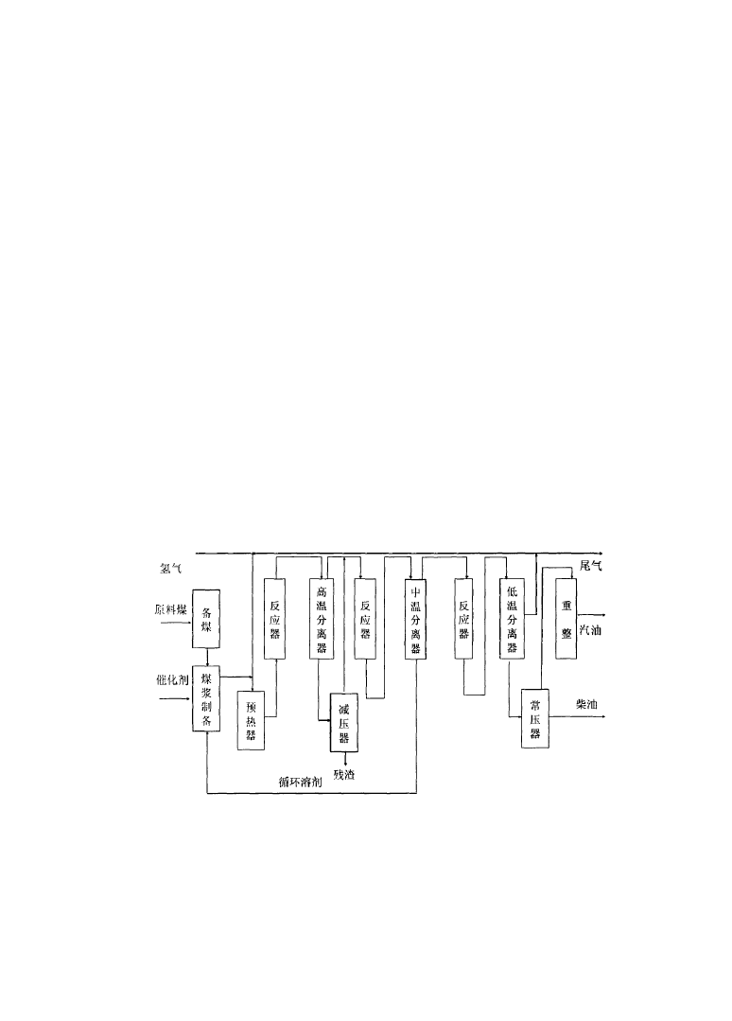
COP。这些新的液化工艺具有反应条件缓和，油收率高和油价相对低 廉的特点。

    - 煤炭直接液化典型工艺
自从德国发明了煤炭直接液化技术之后，美国、日本、英国、俄国也都独自研发出了拥有自主知识产权的液化技术。以下简单介绍几种_{[11]}型的煤炭直接液化工艺。
- 德国 IGOR 工艺_{[12]}
该煤炭直接液化工艺以炼铝赤泥为催化剂，催化剂加入量为 4%， 不进行催化剂回收。该工艺的主要特点是：反应条件较苛刻，反应温度 470℃，反应压力30MPa；催化剂使用炼铝工业的废渣(赤泥)；液化反应和液化油加氢精制在一个高压系统内进行，可一次得到杂原子含量极低的液化精制油。该液化油经过蒸馏就可以得到低辛烷值汽油， 汽油馏分再经重整即可得到高辛烷值汽油；配煤浆用的循环溶剂是加氢油，供氢性能好，煤液化转化率高。其工艺流程框图见图 2-1。

图 2-1 德国IGOR 流程

与老工艺相比，新工艺主要有以下改进：①固液分离不用离心过滤，而用闪蒸塔，生产能力大、效率高。②循环油不但不含固体，还

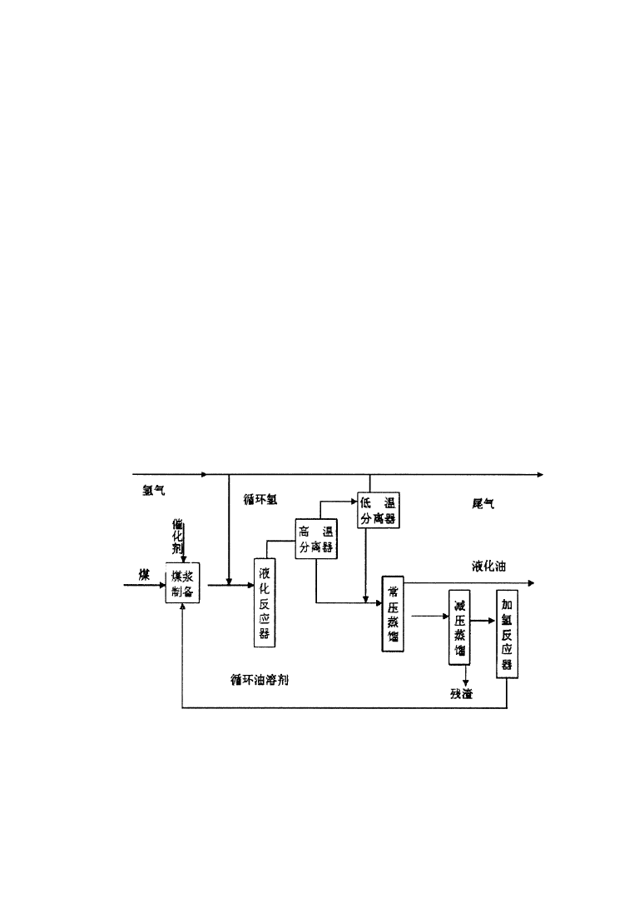
基本上排除了沥青烯。③闪蒸塔底流出的淤浆有流动性，可以用泵输送到德士古气化炉，制氢或燃烧。④煤加氢和油精制一体化，油收率高，质量提高。
- 日本 NEDOL 工艺
该煤炭直接液化工艺是日本解决能源问题的阳光计划的核心项目之一。它以天然黄铁矿为催化剂，催化剂加入量为4%，也不进行催化 剂回收。反应压力为 19MPa，反应温度为 460℃。其主要特点是循环溶剂全部在一个单独的固定床反应器中，用高活性催化剂预先加氢， 使之变为供氢溶剂。液化粗油经过冷却后再进行提质加工。液化残渣连同其中所含的重质油即可进一步进行油品回收，也可直接用作气化制氢的原料。现己完成原料煤用量分别为 0.01 万 t/a、0.1 万 t/a、1 万
t/a 以及 150 万 t/d 规模的试验研究[13。] 它集聚了“直接加氢法”、“溶剂
萃取法”和“溶剂分解法”这三种烟煤液化法的优点，适用于从次烟煤至煤化度低的烟煤等广泛煤种。目前日本此项煤液化技术已达到世界先进水平。其工艺流程框图见图 2-2。

图 2-2 日本NEDOL 工艺流程

NEDOL 工艺特点：①反应压力较低，为 17~19MPa，反应温度455~465℃；②催化剂采用合成硫化铁或天然硫铁矿；③固液分离采用

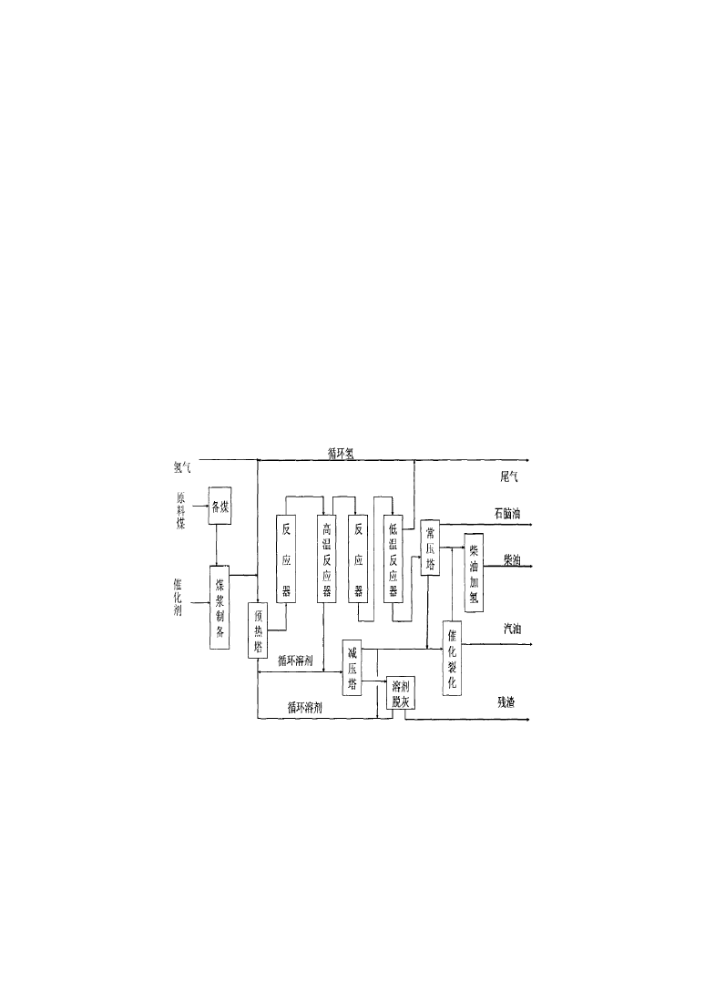
减压蒸馏的方法；④配煤浆用的循环溶剂单独加氢，以提高溶剂的供氢能力；⑤液化油含有较多的杂原子，必须加氢提质才能获得合格产品。
- 美国 HTI 工艺
该煤炭直接液化工艺使用人工合成的高分散催化剂，加入量为0.5wt%，不进行催化剂回收。反应压力为 17 MPa，反应温度为 450℃。HTI 工艺是在 H-Coal 工艺基础上发展起来的，主要特点：①采用近 10 年来开发的悬浮床反应器和 HTI 拥有专利的铁基催化剂；②反应条件比较温和，反应温度 440~450℃，反应压力 17 MPa；③固液分离采用临界溶剂萃取的方法，从液化残渣中最大限度回收重质油，从而大幅度提高了液化油收率；④在高温分离器后面串联有在线加氢固定床反应器，对液化油进行加氢精制。其工艺流程框图见图 2-3.

图 2-3 美国HTI 工艺流程

HTI 工艺的主要特点是：反应条件比较缓和，反应温度 440~450℃， 压力 17 MPa，采用悬浮床反应器，达到全返混反应模式；催化剂采用HTI 专利技术制备的铁系胶状催化剂，催化活性高，用量少；在高温分离器后面串联在线加氢固定床反应器，起到对液化油加氢精制的作

用；固液分离器采用临界溶剂萃取法，从液化残渣中最大限度地回收重质油，大幅度提高了液化油收率；液化油含 350~450℃馏分，可用作加氢裂化原料，其中少量用作燃料油。

国外煤液化项目发展情况

    - 美国、澳大利亚、印度、新西兰、和菲律宾的情况
目前国外仅南非建设有间接液化法煤制油装置。 Sasol 公司Secunda 煤制油装置将煤转化为汽油、柴油、液化石油气和石化原料， 石化原料用于 45 万 t/a 乙烯装置。还有一些装置正在规划或建设中。美国2005 年8 月宣布，将采用间接液化工艺，在Arizona 和North Dakota 地区建设超清洁柴油及其他燃料产能约为 1 万桶/d 的煤制油装置，主要开发商为 Headwaters 公司[14]。经过 10 多年筹备，美国 WMPIPty 公司于2006 年初宣布，将在Gilberton 附近建设废煤(灰分质量分数为40% 的屑状无烟煤)处理能力为 140 万 t/ a 的煤制油装置，超清洁液体燃料产能为 5000 桶/d，发电 41MW· h。一期工程投运后，WMPIPty 公司还将建设产能为一期工程 10~12 倍的工业化煤制油装置。二期工程将采用壳牌公司煤气化技术，采用南非 Sasol 公司费-托法工艺将合成气转化为液态产品，富石蜡粗烃采用雪佛龙德士古产品公司技术转化为柴油、喷气燃料和石脑油[15,16]。美国 Rentech 公司 2006 年 1 月首次将费-托法煤制油专利技术转让给 DKRW 高级燃料公司，接受转让的是DKRW 公司的子公司 Medicine Bow 燃料和发电公司。项目分 2 个阶段实施，第 1 阶段将以煤为原料联产 1 万桶/d 超清洁燃料并发电200MW· h，第2 阶段将超清洁燃料产能提高到 4 万桶/d。Rentech 公司专利技术将超清洁燃料生产、发电和减少 CO2 排放组合在一起，将费
-托法尾气中未反应的 H2 和旁路合成气送至变换反应器，捕集由 CO 转
化来的 CO2，富氢物流作为联合循环透平机的燃料使用[17]。美国合成油公司与澳大利亚 Linc 能源公司签约，采用合成油公司天然气制合成油 Linc 能源公司煤地下气化组合技术，在澳大利亚昆士兰合作开发煤

制油项目。
目前。尽管已有一些装置在规划建设之中，但离投入生产运行至少还需要几年时间[18]，可借鉴的实际经验并不多。
澳大利亚是另一个有关“煤制油”项目的活动中心。最近，其注意力集中在将合成石油公司的F-T 技术和总部设在布里斯班的Linc 能源公司的井下煤炭气化技术结合在一起的项目的建议上。这将是首个综合这两种技术、用煤炭生产合成柴油的项目。该 “煤制油”工作将是Linc 能源公司进行的秦齐拉项目(位于昆士兰州布里斯班市以西 350 公里)的一部分，同样包括建设综合电站。这种在地而进行除硫和其他调整的井下煤炭气化生产的合成气，与普通地而煤炭气化系统中获得的合成气相类似但是其成本低。Linc 公司今年计划的该秦齐拉项目的第一个商业阶段包括装备一座装机容量 30~40M W 的电站，该电站将向当地市场提供电力。第一阶段设想建设日生产 17000 桶合成气的“煤制油”厂及进行电站扩建。英国石油公司同时表示对在秦齐拉项目中成为资产合伙人感兴趣。其他评估井下煤炭气化方案的公司，同样对此项目表示出很大的兴趣。
随着 2005 年 11 月澳大利亚 Altona 资源公司获得阿卡林加煤炭项目，Altona 己指定以美国为基地的 Jacobs 咨询公司，帮助其确定适当的技术。Jacobs 公司着手对与阿卡林加的煤炭资源有关的 4 项领先的气化技术进行可行性研究。这项工作将与 Altona 公司计划的钻进计划结合在一起，于 2006 年第一季度结束。阿卡林加拥有 70 亿 t 的次烟煤储量，勘探总面积 2500km2。
在印度，2004 年 10 月，总部设在美国的 Headwaters 公司宣布， 其子公司碳氢技术公司(HTI)己获得印度石油有限公司(OIT)的一个合同，研究将 HTI 公司的煤炭直接液化技术用于印度在技术和经济上的可行性。如果印度石油公司决定进行商业性的煤炭直接液化项目，HTI 公司将在协商的商业条款下，提供技术许可证。
2005 年，印度石油公司和印度煤炭公司(CIL)设立了一个特别工作

小组，按照印度中央煤矿规划和设计院有限公司 (CMPDIT)提供的报告，研究在印度用煤炭生产石油的可能性。据中央煤矿规划和设计院有限公司称，在每桶35 美元的价格下，用煤炭生产石油是可行的。该小组将为此新项目制定一份蓝图，可能由两个合资公司实施此项目， 一个公司负责生产煤炭，另一个公司建设煤炭液化厂及进行相关的上游活动。
过去两年，固体能源新西兰有限公司对提出的将丰富的褐煤转化为运输燃料、总金额 6.9 亿美元的项目，进行了可行性研究。
该国有采矿公司己经对位于该国南岛的大量的 “海滨”褐煤资源是否适合煤炭液化项目做出了评估。将褐煤转变为发动机燃料、汽油和柴油，要比将其直接供给该地区的小电站 (且该地区对电力需求有限) 更有价值。该液化厂每年需要 50 万 t 褐煤，价值 6.5 亿美元。新西兰每年需要 1500 万 t 褐煤，生产足够的柴油和汽油，使该国在运输燃料方而达到自足。目前，新西兰大约 80%的原油需要进口。
总部设在克赖斯特彻奇的固体能源公司不愿意对液化厂的可能位置进行公开评论。该地区 9 座褐煤煤田中的 4 座可提供合适的煤炭，
并达到环境标准。是否进行此项目将于 2006 年末做出决定。在未来
5~6 年内开始生产液态燃料。
2004 年，菲律宾政府委托 Headwaters 公司的子公司 Headwaters 技术创新集团(HTIG)就开发一个“煤制油”项目进行可行性研究。该研究集中在包括一个煤炭直接液化装置、一个煤炭非直接液化装置(煤炭气化和合成气涤气装置加上一个F-T 合成装置)和一台发电机组在内的混合厂。该建议的项目每人可生产 60000 桶合成燃料，基建投资估计为 28 亿美元。该厂可满足菲律宾大约 15%的运输燃料需求，估计每年可节约 32 亿美元的燃料费用。煤炭直接液化和 F-T 装置中，每个装置每人可生产大约 30000 桶液态燃料。这些产品将与最少量的下游精炼燃料混合，用以达到所需的燃料规格。
2005 年 9 月，菲律宾 H& WB 公司宣布，该公司将进行混合厂项

目建设，为了下一阶段启动资金，选择菲律宾煤炭，由 HTIG 公司进行测试，为开发前端工程收集设计资料。

神华项目简介

    - 项目背景介绍
神华集团_{[19]}有限责任公司（简称神华集团）是于 1995 年 10 月经国务院批准，按《公司法》组建的国有独资公司，负责统一规划和开发经营神府东胜煤田的煤炭资源和与之配套的铁路、电厂、港口、航运船队等项目，实行矿、路、电、港、航一体化开发，并开展与上述产业相关的国内外投融资、贸易等业务，开发和经营房地产、物业管理以及科技开发等相关实业。在国家计划和中央财政实行单列，享有对外融资权、外贸经营权、煤炭出口权，是中央直管的53 家国有重要骨干企业之一。
神华集团以能源为主业，集煤矿、电厂、铁路、港口、航运为一体，实施跨地区、多元化经营，是我国最大的煤炭企业，在国民经济中占有重要地位。2003 年 12 月 27 日，神华集团的煤炭生产和销售双双突破 1 亿吨，使神华集团一跃成为我国煤炭行业首家实现产销超亿
吨的大型企业集团，并在国际同行中排列第 5 位。作为中国最大的煤炭企业，神华集团 2001、2002 和 2003 年，连续三年利润都突破了 10 亿元。在国务院五部委对全国 169 家中央企业进行综合绩效考评中， 神华集团位居全国煤炭行业第一。截止 2002 年底，神华集团拥有全资及控股子公司 29 家，职工约 9 万人。总资产 1026 亿元。
神府东胜煤田位于中国陕西省榆林地区和内蒙古伊克昭盟境内。属世界八大煤田之一_{[20]}，已探明煤田含煤面积 3.12 万平方公里，地质储量达 2236 亿吨。目前正在开发建设的矿区规划面积 3481 平方公里， 地质储量 354 亿吨。该煤田赋存条件好，煤质属低灰、特低硫、特低磷、中高发热量，为优质动力、冶金和化工用煤，也是国家有关部门推荐的城市环保洁净煤。煤炭，共有 28 个矿，35 对矿井，2002 年生

产原煤 7733 万吨。神华集团所属神东煤炭公司，建设速度快，煤炭生产技术装备先进，劳动生产率高，煤炭产量大幅度递增，连续三年实现千万吨级跨越，创造了煤炭企业发展的奇迹，技术经济指标在国内乃至世界居于领先地位。2002 年，神东煤炭公司生产原煤 4643 万吨， 全员原煤生产率达到 71.49 万吨/工，其大柳塔矿和榆家梁矿，是世界上最先达到单井单面年产原煤超过 1000 万吨的矿井，全员原煤生产率分别达到 117.82 万吨/工和 122.74 万吨/工。电力，已经运营的全资及
控股电厂装机容量为 476 万千瓦。在建电厂规模 360 万千瓦，国务院
已批准立项 360 万千瓦。自有电厂的建设，为神华煤炭销售提供了稳定的市场。铁路，建成并投入运营 4 条铁路，共计 1292 公里。其中， 包（头）神（木）线 170 公里，年运输能力 1000 万吨；神（木）朔（州） 线 270 公里，年运输能力 6000 万吨，2004 年 6 月年运输能力将达到
8000 万吨；朔（州）黄（骅港）线 588 公里，年运输能力为 6885 万
吨，远期年运输能力将达到 1 亿吨以上；大（同）准（格尔）线 264
公里，年运输能力 1500 万吨，远期年运输能力将达到 4000 万吨。港口，2001 年底，黄骅港基本建成投产，标志着拥 4000 万吨能力、810 公里铁路、3000 万吨港口吞吐能力的神华一期工程已基本建成，2004 年底二期建成后年吞吐能力将达到 8000 万吨。

    - 神华煤直接项目介绍
神华煤直接液化项目以神府东胜煤田的高品质原煤为原料，经过煤液化处理后，再进行深度加工，生产出柴油、汽油等产品。项目总建设规模为年产油品 500 万 t，分二期建设，其中，一期工程用煤 970 万 t，建设规模为年产油品 320 万 t(汽油 50 万 t，柴油 215 万 t，液化气 31 万 t，苯、混合二甲苯等24 万 t)，由三条生产线组成，包括煤液化、煤制氢、溶剂加氢、加氢改质、催化剂制备等 14 套主要生产装置。工程采取分步实施的方案，先建设一条生产线，装置运转平稳后，再建设其他生产线。2004 年 8 月一期工程开工建设，2007 年 7 月建成第一条生产线，2010 年左右建成后两条生产线。

    - 项目进展
1997 年，神华集团与美国合作完成了百万 t 级煤直接液化商业示范厂的(预)可行性研究，从技术上和经济上进行了建设大规模煤液化工厂的论证和评价；2004 年 8 月_{[21]}，国家发改委批准神华煤直接液化项目一期工程开工建设；2004 年 9 月，中国神华煤制油有限公司就神华煤直接液化项目与中国人民财险、平安财险、太平洋财险和天安保险四家保险公司签订了保险合同及保险服务协议；2005 年 1 月，上海煤液化中试装置(PDU)投煤试运行，获得试验油品，工艺流程全面打通； 2005 年 4 月，神华煤直接液化项目核心装置开始建设；2005 年 10 月， 上海煤液化中试装置(PDU)优化改造后再次投煤开工，实现装置运转稳定，各项控制参数正常；经化验数据分析，装置蒸馏油收率达到54~56%，转化率为 90~91%，神华煤直接液化工艺技术的可行性和可靠性在试验中得到验证。
2006 年，神华煤直接液化项目工程主要设备制造工作已经完成， 煤液化反应器、加氢稳定反应器、煤制氢气化炉等超大型设备已吊装就位，空分、油罐、循环水、气柜等设备以及管道、仪表电气安装等主要实体安装工作基本完成。截至 2006 年 11 月底，项目累计完成投
资 72 亿元，占总投资的 73%，完成混凝土浇注 22.8 万立方米、钢结构安装 2.8 万吨、工艺设备安装 1284 台套、管道安装 379 公里。生产准备工作也在加紧进行，煤液化厂到岗人员已经达到 700 人，并基本完成了实习和培训。
在内蒙古鄂尔多斯市建设的神华煤直接液化项目，是目前世界上唯一的煤炭直接液化项目_{[22]}。2004 年 8 月，国家发展改革委批准了神华煤直接液化项目的工艺优化方案，并批准项目一期工程开工建设。一期工程建设规模 320 万吨/年，由三条生产线组成。为尽量减小和规避首次工业化可能遇到的风险，一期工程采取分步实施的方案，先建设一条年产 108 万吨的生产线，待取得成功后，再建设其余生产线。 2007 年，神华煤直接液化项目工程全面建成，实现除煤液化装置

外的全部单元中间交接，循环水、蒸汽管网、供电、输煤、罐区、火炬、铁路等公用工程和系统工程陆续中间交接并投运或具备使用条件， 空分、煤制氢等装置陆续投料试车，2008 年 12 月 30 日，神化煤直接液化示范工程第一次投煤试车取得圆满成功，使我国成为世界上唯一掌握百万吨级煤直接液化关键技术的国家。2009 年，一期工程第 1 条生产线投资已基本完成，试生产成功，计划于今年 5 月份正式投产。
在国家能源政策和产业政策的宏观指导下，全国拥有煤炭资源的地区，如山西、内蒙、陕西、宁夏、安徽、河南、新疆、云南、贵州、山东等地发展煤化工的热情空前高涨。这些地区都从贯彻落实科学发展观的高度和发展循环经济的理念出发，纷纷作出要加快发展煤化工的战略决策，制定煤化工发展规划，将建设新型煤化工工程作为地方经济发展的战略方向。
例如，煤炭之都—山西省今年制定了《加快发展具有山西优势的煤化工产业三年推进计划》，启动了“5565”工程，形成山西煤化工产业 集群，打造山西煤化工品牌，实现山西煤化工产业的可持续发展。到2007 年，全省煤化工产业实现销售收入 500 亿元，新增销售收入 350 亿元，新增税收 35 亿元。
内蒙古自治区提出依托煤炭产业优势，全力推进煤化工、煤液化、煤转油项目建设，延长产业链，建成我国重要的化工生产基地。 2010 年，化工产业预计实现销售收入 1300 亿元，其中煤化工 750 亿元。
河南省已提出了“十一五”煤化工发展蓝图，规划建设 5 大煤化工产业基地，初步提出了“十一五”煤化工规划项目72 个，重点发展甲醇、烯烃、醋酸、甲醛、二甲醚、尿素、三聚氰胺、二甲基甲酰胺、芳烃等九大主导产品。到2010 年，煤化工产业煤炭转化能力将由 2004 年的 800 万吨提高到 1900 万吨，销售收入由 2004 年的 110 亿元增加到 600 亿元。
宁夏推出了《宁东能源重化工基地整体规划与建设纲要》，确定重点发展电力、煤化工、煤炭开采三大产业，建设宁东能源重化工

基地，规划占地总面积 14.28 平方公里，总投资 2000 亿元。
贵州省将在未来 5 年内规划和建设 5 个“循环经济”型的煤
化工生态工业基地。预计 5 个基地煤化工生产项目总投资达 522.8 亿元，年产值可达 403 万元。
陕西省陕北能源重化工基地打造 3 大产业链，规划建设 7 个产业区，实施煤、煤电、煤制油、煤化工产品一体化开发，形成煤电油化产业链。
安徽省规划到 2010 年，形成 3000 万吨原煤加工能力，其中焦炭1000 万吨、合成油品 100 万吨、合成氨 300 万吨、甲醇 200 万吨、烯烃等煤化工衍生产品 200 万吨，建成国家级煤化工基地。

    - 神华集团发展煤直接液化的优势
神华集团是目前国内最大的煤炭生产企业，也是经济效益最好的企业之一，其重点开发矿区位于内蒙古和陕西的交界处，地缘条件良好，资源条件优越，且矿区位于我国缺油省区的中间地带，油品市场供需矛盾突出，发展煤直接液化项目具有特殊优势[23。]
- 经济实力雄厚
2002 年末，公司资产总值达 1000 多亿元，实现利润超过 30 亿元。此外，1998 年中央政府根据神华集团公司的实际情况，决定将“煤代油”贷款划给神华，回收贷款用作神华集团的资本金，神华集团根据企业的实际，从中拿出 50 多亿元用于发展煤炭液化。
- 自然资源条件得天独厚
首先，神东矿区煤炭资源丰富，液化用煤来源有可靠保证。神府东胜煤田属世界七大煤田之一，探明煤炭储量为 2236 亿 t，资源赋存条件好，埋藏浅，煤炭属低灰、特低硫、特低磷、中高发热量优质动力煤和化工用煤，大功率机械化开采生产成本低，将煤炭转化为液体燃料具有资源丰富、油品生产成本低的优越条件。根据煤炭科学研究总院和美国 HTI 公司对神华集团公司神东矿区几种煤进行的煤液化性能评价试验，神府东胜煤田上湾煤具有良好的液化特性，是直接液化

的优选煤种。因此，选用上湾煤作为该项目的原料煤。上湾煤矿在 2000 年就形成 500 万 t/a 生产能力，后期能力可达到 1500 万 t/a，煤液化工厂生产用原料煤、燃料煤来源有保障。
- 地缘环境好，油品市场广阔_{[24,25]}
首先，神东矿区经过多年的开发建设，与当地政府建设了良好的合作关系。对于神化煤液化项目，周边各级政府已承诺，将对该项目给予包括提供低价土地、保障水源供应在内的各项优惠政策，并为此专门成立了煤液化项目协调领导小组。其次，该项目位于内蒙古与陕西交界处，是国家西部大开发战略重要实施地区，也属边疆欠发达民族地区。神华煤液化项目的实施对于优化当地工业经济结构，推动地方经济发展，改变当地贫困落后面貌，落实西部大开发战略都具有重大现实意义。第三，本项目建在神华集团的神东矿区，处于石油资源贫乏的山西、陕西、内蒙古、宁夏和甘肃等省区的中间地带，石油供需矛盾突出，加之这几个省区又是我国西部开发的重要地区，其市场前景十分广阔。

小结
本章介绍了直接液化技术，包括基本原理、工艺、以及最近的发展。同时详细介绍了神华煤制油项目，得到：
利用煤直接液化技术制油在工艺技术上已经不存在难关，只是缺少大型的工业化试验，虽然美国，澳大利亚等国家进行了这方面的尝试，但都属于小试或者中试试验。所以在世界上缺乏工业化的煤直接液化的经验。
神华是全球第一家工业化煤直接制油的企业。在先后完成了小试和中试之后，都达到了预想的结果。虽然正在建设的百万吨级的装置的不确定性有很大。但是实现煤制油的还是可以实现的。

第 3 章 神华煤直接液化工艺流程

总加工流程

    - 先期总加工流程简介
先期工程先建成煤液化的一条生产线和相应的配套的生产装置、系统以及公用工程_{[26]}。全厂年开工为 310 天，7440 个小时。
总流程说明_{[23]}：原煤经洗选后，精煤从厂外经皮带机输送进入备煤装置加工成煤液化装置所需的油煤浆；约 15%的洗精煤在催化剂制备单元经与催化剂混合，制备成含有催化剂的油煤浆也送至煤液化装置；煤粉、催化剂以及供氢溶剂，在高温、高压、临氢条件和催化剂的作用下发生加氢反应生成煤液化油并送至加氢稳定装置，未反应煤质组分、灰分、催化剂和部分油质组成的油灰渣直接作为本项目自备电厂锅炉燃料送锅炉燃烧或经过成型后作为油渣产品出厂。
煤液化油_{[27]}在加氢稳定装置—T-STAR 加氢装置—主要目的是生产满足煤液化要求的供氢溶剂，同时脱除部分硫、氮、氧等杂物从而达到预精致的目的。煤柴油馏分至加氢改质装置进一步提高油品质 量；>260℃溶剂油返回煤液化和备煤装置循环作为供氢剂使用。
各加氢装置产生的含硫气体、加氢稳定产物分馏切割出的石脑油， 均经轻烃回收以回收气体中的液化气、轻烃、氢气，并经脱硫装置进行处理。同时，石脑油进一步到加氢改质装置处理。各装置生产的酸性水均需在含硫污水汽提装置中处理后回用。对于煤液化装置产生的含酚酸性水还需经酚回收装置回收其中的酚后回用。煤液化、煤制氢、轻烃回收以及脱硫和含硫污水汽提等装置脱出的硫化氢经硫磺回收装置制取硫磺供煤液化装置使用，不足的硫磺部分外购。
各加氢装置所需的氢气，由煤制氢装置生产并提供。空分装置制

取氧气和氮气，供煤制氢、煤液化等装置使用。先期物料平衡见下表。

序号 | 表 3-1 先期总物料平衡（原料）  物料平衡 | 单位：万吨/年  数量
1 | 进厂原煤 | 410.37
 | 其中：液化用精煤 | 190.48
 | 催化剂用精煤 | 33.55
 | 制氢用原煤 | 133.13
 | 锅炉用洗中煤及煤泥 | 53.2
2 | 外购硫磺 | 0.077
3 | 外购硫化物 | 0.114
4 | 外购液氨 | 0.04
5 | 催化剂（硫酸铁） | 10.30
6 | 装置用汽、水、空气 | 159.93
 | 入方总计 | 580.83
 | 表 3-2 先期总物料平衡（产品） | 单位：万吨/年
序号 | 物料平衡 | 数量
1 | LPG | 10.21
2 | 石脑油 | 24.99
3 | 柴油馏分 | 71.46
4 | 酚 | 0.36
5 | 产品小计 | 107.02
 | 表 3-3 先期总物料平衡（自用） | 单位：万吨/年
序号 | 物料平衡 | 数量
1 | 锅炉用煤中煤及煤泥 | 53.2
2 | 油渣 | 61.04
3 | 燃料气 | 17.11
4 | 天然气燃料 | 0.00
5 | 废水 | 145.43
6 | 小计 | 276.78

序号 | 物料平衡 | 表 3-4 | 先期总物料平衡（损耗） | 单位：万吨/年  数量
1 | 灰渣 |  |  | 7.25
2 | 废气 |  |  | 87.04
3 | 损失 |  |  | 102.73
4 | 损耗小计 |  |  | 197.02

    - 一期总加工流程简介
一期工程流程以先期工程煤液化总流程为基础，加工路线仍为煤液化—TSTAR 加氢装置—加氢改制，围绕该加工路线仍配有催化剂制备、备煤、煤制氢、轻烃回收、脱硫等装置，以及空分等配套的公用工程系统(见附图)。
一期工程后两条线在先期投产成功后建设，最终产品总生产能力为 300 万吨/年。一期工程除了对先期工程的装置进行扩建外，在先期工程的基础上，一期工程增设 60 万吨/年重整装置和 25 万吨/年异构化装置，由加氢改质装置生产的重石脑油供给重整装置生产高标号汽油并富产氢气、苯和 C8 馏分、轻石脑油供给异构化装置生产异构化油， 以提高汽油的产量；另外，为保证氢气供应并利用多余的燃料气，建设 30000Nm3/h 燃料气制氢装置。
一期工程主要内容包括：
- 备煤装置新建一条大的生产线，供二、三条线煤液化装置配套；
- 催化剂制备新建一条大的生产线，供二、三条线煤液化装置配套；
- 煤液化装置配套新建两条线；
- 加氢稳定装置配套新建两条线；
- 加氢改质装置新建一条大的生产线，供煤液化装置配套；
- 轻烃回收、硫磺、脱硫、酸水汽提、酚回收、油渣成型均新建一条大装置与煤液化后两条线配套；
- 煤制氢现有两条线，按原设计增加二段变压吸附和加压设备，以增加产氢率。按现有的煤制氢技术及单套规模进行平衡计算。需要 5 条生产线供氢。加上重整产氢，全厂还需氢约 30000Nm3/h，根据

全厂自产燃料气平衡，还多余相当数量的气体，鉴于现有，煤气化技术在应用中还存在较多的问题，因此在后三条线气化技术的选择上需在实施前认真的选择。
- 增加 60 万吨/年连续重整和 20 万吨/年异构化装置，可供生产 93 号清洁汽油，还可生产约 17 万吨/年的芳烃。
一期工程物料平衡见下表。

序号 | 表 3-5 一期总物料平衡（原料） 单位：万吨/年  物料平衡 数量
1 | 进厂原煤 | 1180.69
 | 其中：配液化用精煤 | 571.45
 | 配催化剂用精煤 | 100.34
 | 制氢用原煤 | 386.83
 | 锅炉用洗中煤及煤泥 | 122.07
2 | 外购硫磺 | 0.51
3 | 外购硫化物 | 0.345
4 | 外购液氨 | 0.49
5 | 催化剂（硫酸铁） | 28.87
6 | 装置用汽、水、空气 | 563.26
入方总计 1774.16

表 3-6 一期总物料平衡（产品） 单位：万吨/年
序号 | 物料平衡 | 数量
1 | LPG | 31.13
2 | 93#汽油 | 52.14
3 | 苯 | 6.06
4 | C8 馏分 | 11.09
5 | 柴油馏分 | 215.01
6 | 酚 | 1.09
7 | 煤液化产多余燃料气 | 5.66
 | 产品小计 | 322.18

序号  1 | 表 3-7 一期总物料平衡（产品）  物料平衡  锅炉用煤中煤及煤泥 |  |  | 单位：万吨/年  数量  53.2
2 | 油渣 |  |  | 61.04
3 | 燃料气 |  |  | 17.11
4 | 天然气燃料 |  |  | 0.00
5 | 废水 |  |  | 145.43
6 | 小计 |  |  | 276.78
 | 表 3-8 一期总物料平衡（自用） |  |  | 单位：万吨/年
序号 | 物料平衡 |  |  | 数量
1 | 锅炉用油渣 |  |  | 183.12
2 | 锅炉用洗中煤及煤泥 |  |  | 122.07
3 | 燃料气 |  |  | 46.83
4 | 废水 |  |  | 487.25
 | 小计 |  |  | 839.27
 |  | 表 3-9 | 一期总物料平衡（损耗） | 单位：万吨/年
序号 | 物料平衡 |  |  | 数量
1 | 灰渣 |  |  | 21.07
2 | 废气 |  |  | 309.81
3 | 损失 |  |  | 281.83
4 | 损耗小计 |  |  | 612.72

煤直接液化工艺特点
神华集团在与煤炭科学研究总院北京煤化所多年合作研究的基础上，通过风险分析与论证，建立中试装置试验与验证，并在新型高效“863”合成催化剂研发成功的条件下，共同开发出具有我国自主知识 产权的神华煤直接液化工艺技术，其特点如下：

    - 采用悬浮床反应器，处理能力大，效率高
煤液化反应器的制造是煤液化项目中的核心制造技术[28。]

煤液化

反应器在高温高压临氢环境下操作，条件苛刻，对设备材质的杂质含量、常温力学性能、高温强度、低温韧性、回火脆化倾向等都有特殊

要求。反应器材质为 2.25Cr-1Mo-1/4V，是中国一重集团新开发的钢种。反应器外径 5.5m，壁厚 335mm，设备单体质量达 2 050t，是目前世界上最大的反应器。煤液化反应器采用悬浮床反应器，具有两个优点：
      - 通过强制内循环，改善反应器内流体的流动状态，使反应器设计尺寸可以不受流体流动状态的限制，因此，单台设备和单系列装置处理能力大；
      - 由于悬浮床反应器处于全返混状态，径向和轴向反应温度均匀， 可以充分利用反应热加热原料，降低进料温度，同时气、液、固三相混合充分，反应速度快，效率高。

原料 | 表 3-10 煤液化及膜分离单元  数量 万吨/年 | 百分比 %
煤粉 | 494.06 | 36.05
氢气（纯氢） | 42.99（41.31） | 8.70
注水，蒸气 | 32.86 | 6.65
催化剂煤粉 | 98.42 | 19.92
循环溶剂 | 630.13 | 45.98
注硫 | 6.361 | 1.29
冲洗，密封剂 | 65.49 | 13.26
合计 | 1370.31 | 100
 | 表 3-11 煤液化单元产品
产品 | 数量 万吨/年 | 百分比 %
低压气 | 3.70 | 0.75
中压气 | 24.45 | 4.95
常压塔气 | 10.62 | 2.15
常顶油 | 3.12 | 0.63
减压油 | 6.42 | 1.30
重加氢油 | 974.91 | 71.15
油渣 | 183.12 | 13.36
酸性水 | 113.86 | 8.30
损失 | 0.17 | 0.01
冲洗密封油 | 0.00 | 0.00
膜分离排放气 | 49.93 | 10.11
合计 | 1370.31 | 100

    - 催化剂制备单元
在研究了国外先进的催化剂的基础上 [29-35，]

我国合成的新型高效

“863催”化剂是国家高新技术研究发展计划(863 计划)的一项课题成果， 性能优异，具有活性高、添加量少、油收率高等特点。该催化剂为人工合成超细铁基催化剂，主要原料为无机化学工业的副产品，国内供给充足，价格便宜，制备工艺流程简单，生产成本低廉，操作稳定。由于催化剂用量少，在催化剂制备装置将催化剂原料加工，并与供氢溶剂调配成液态催化剂，有效解决了催化剂加入煤浆难的问题。
一期工程共两套 1×33，1×66 万 t/年装置，产量为催化剂煤粉 98.42
万吨/年，废水为 283.66 万吨/年，废气 192.37 万吨/年。

物料 | 表 3-12 | 催化剂制备投入物料  数量 万吨/年
配催化剂用洗精煤 |  | 100.34
硫酸铁 |  | 28.871
液氨 |  | 4.00
水 |  | 313.14
空气 |  | 78.40
氦气 |  | 31.92
蒸气 |  | 17.77
合计 |  | 574.45

其中油渣作为锅炉的燃料，酸性水直接去含硫污水汽提单元，常顶油，减压油和重加氢油进入 TSTAR 加氢单元，低压气和中压气和常压塔气进入轻烃回收装置。
    - 采用 T-star 工艺对液化粗油进行精制
T-Star 工艺是沸腾床缓和加氢裂化工艺，借助液体流速使具有一定粒度的催化剂处于全返混状态，并保持一定的界面，使氢气、催化剂和原料充分接触而完成加氢反应的过程。该工艺具有原料适应性广、操作灵活、产品选择性高、质量稳定、运转连续、更换催化剂无需停工等特点。
一期工程共 3 套 1×300 万 t/年装置，

原料 | 表 3-13 T-star装置进料  数量 万吨/年 | 百分比 %
氢气 | 11.509 | 1.17
产品油 | 985.45 | 89.43
注硫 | 0.882 | 0.09
注水、蒸气 | 72.99 | 7.41
冲洗、密封油 | 18.68 | 1.90
合计 | 1088.51 | 100
 | 表 3-14 T-star装置产品
产品 | 数量 万吨/年 | 百分比 %
高压排放氢 | 0.125 | 0.013
冷低分气 | 4.064 | 0.413
分馏塔顶气 | 6.232 | 0.633
石脑油 | 8.551 | 0.869
柴油 | 276.13 | 28.049
酸性水 | 79.09 | 8.034
冲洗、密封油 | 84.176 | 8.551
循环溶剂 | 630.13 | 64.01
损失 | 0.01 | -
合计 | 1088.51 | 100
产品中循环溶剂循环回煤液化及膜分离单元作为原料，柴油进入加氢改质单元进行后加工处理，石脑油馏分，高压排放氢，冷低分气和分馏塔顶气进入轻烃回收装置。

    - 加氢改质单元
主要是把从 T-Star 装置的柴油馏分和轻烃回收装置的石脑油进行加氢精制，去除油品中的硫、氮、氧杂原子及金属杂质，另外对部分芳烃进行加氢，改善油品的使用性能。一期工程为两套 1×100 万 t/年装置。

原料 | 表 3-15 加氢改质单元进料  数量 万吨/年 | 百分比 | %
纯氢气 | 7.08 | 2.44
柴油 | 289.97 | 91.861
CS  2 | 0.345 | 0.119
H O  2 | 16.18 | 5.58
合计 | 313.57 | 100
 | 表 3-16 加氢改质单元产品
产品 | 数量 万吨/年 | 百分比 | %
气体 | 4.17 | 1.44
轻石脑油 | 22.15 | 7.64
重石脑油 | 54.31 | 18.73
柴油馏分 | 215.01 | 74.15
酸性水 | 17.92 | 6.18
合计 | 313.57 | 100

    - 重整抽提单元
包括催化重整和芳烃抽提两部分。从加氢改质单元出来的重石脑油进入重整抽提单元，主要是生产高辛烷值汽油和苯。一期工程为两套 1×60 万 t/年装置。原料为 54.31 万吨/年重石脑油。

产品 | 表 3-16 重整抽提单元产品  数量 万吨/年 | 百分比 %
含氢气体 | 4.76 | 8.77
其中纯氢 | 1.84 | 3.39
LPG | 1.41 | 2.59
燃料气 | 0.54 | 1.00
苯 | 6.06 | 11.16
汽油组分 | 28.46 | 52.39
混合C8 | 11.09 | 24.10
合计 | 54.31 | 100

    - 异构化单元
异构化过程是在一定的反应条件和有催化剂存在下，将正构烷烃转变为异构烷烃。异构化过程可用于制造高辛烷值汽油组分。加氢改

质单元出来的轻石脑油进入异构化单元。一期工程为两套 1×25 万 t/年装置。

原料 | 表 3-17 异构化单元进料  数量 万吨/年 | 百分比 %
纯氢气 | 0.11 | 0.50
轻石脑油 | 22.15 | 99.5
 | 表 3-18 异构化单元产品
产品 | 数量 万吨/年 | 百分比 %
燃料气 | 0.34 | 1.53
液化气 | 0.24 | 1.07
异构化油 | 21.69 | 97.90
合计 | 22.15 | 100

    - 煤制氢单元
神华煤炭直接液化项目所需要的氢气由 2 套干煤处理能力为 2000 t/h 的煤制氢装置供给，采用 Shell 粉煤加压气化工艺，该工艺是目前
世界上较先进的典型的煤气化工艺之一，气化炉有效气体(CO+H2)生产能力为 150 000m3/h。煤气化生产的合成气经CO 变换、低温甲醇洗净
化和变压吸附提浓后供各装置使用。Shell 煤气化属加压气流床粉煤气化，以干煤粉进料，纯氧做气化剂，液态排渣。煤气中的有效成分高达 90%以上，甲烷含量很低，煤中约 83%以上的热能转化为有效气， 约 15%的热能以中压蒸汽的形式回收。由于煤炭的氢含量只有 4%左右，在煤炭直接液化生产液体油品的过程中要消耗大量的氢气，因此煤炭直接液化项目的氢气产量和消耗量巨大，又加上耗氢的装置较多、系统复杂，所以煤炭液化项目的之前制氢系统就显得非常重要。

表 3-19 神华煤炭直接液化项目氢气消耗

项目 | 装置处理量/ t·h-1 | 化学氢耗/% | 净耗氢量/ t·h-1
煤炭液化 | 250 | 5.75 | 14.375
加氢稳定 | 436.63 | 0.83 | 3.625
加氢改制 | 133.41 | 2.12 | 2.828
硫磺回收尾气 |  |  | 0.008
合计 |  |  | 20.836

表 3-20 神华煤炭直接液化项目氢气需求与供应

项目 | 煤炭液化 | 需求 | 加氢稳定 | 加氢改质 | 硫磺回收尾气处理 | 供应  轻烃回收氢气 | 煤制氢气
氢气量/ t·h-1 | 19.186 |  | 5.150 | 3.200 | 0.010 | 4.015 | 23.531
氢气摩尔组成
H2 | 99.5 |  | 99.5 | 99.5 |  | 100 | 99.5
N2 | 0.27 |  | 0.27 | 0.27 |  |  | 0.27
CH4  CO+CO2 | 0.23  <20 |  | 0.23  <20 | 0.23  <20 |  |  | 0.23  <20
      - 单位为μg/。g
数据表明，煤制氢装置要生产 23.441 t/h 摩尔含量为 99.5%的氢气才能满足煤炭液化项目的需要。

    - 空分装置
采用德国林德公司空分技术，由两条生产线组成，单条生产线制氧能力为 50 000m3/h。空分装置主要为煤制氢装置提供高压高纯度氧气，为煤液化、煤制氢、加氢改质、轻烃回收等装置提供高、中、低压高纯度氮气，为各装置提供仪表空气。

    - 自备电站
神华煤直接液化项目一期工程第一条生产线用电负荷为 142MW， 需工业蒸汽 400t/h，年排出油渣 60 万 t、洗中煤 33 万 t，可燃性化工尾气 14 000 ~30 000m3/h。自备电站的燃料主要来源于煤直接液化所产生的油渣、洗中煤和可燃性化工尾气，不足部分补充洗中煤，电站总装机容量为 500MW，其中一期工程装机容量为 200MW。

    - 水处理装置
采用先进的水处理技术对各装置排出污水进行处理，采用克劳斯法处理酸性气体进行硫回收，争取达到零排放。

小结
详细介绍了神华煤直接液化工艺流程图。重点介绍了工艺流程图中的关键装置，例如：液化反应单元，T-star 单元。该工艺流程图已经进过详细的整体优化，尽量争取达到了一个最优化的组合。

以上内容仅为本文档的试下载部分，为可阅读页数的一半内容。如要下载或阅读全文，请访问：https://d.book118.com/176142012155010041

